|  |
| --- |
|  |
| **Karadeniz Oyunları** |
| **KARADENİZ OYUNLARI:**  Doğu Karadeniz koy ve köylerimizin serhada (sınır boyuna) kadar ki hayat durumları (ve müvazî - paralel sıradağların içerden elverdiği bucaklarda ki eşik şartlar) içinde oyunun arz ettiği çeşit ve fark bölgelenişleri dikkati çeker. Oyuncular elele tutuşmuş oldukları halde kollarını havaya kaldırırlar. Kemençeci ortada olup onun bir işaretiyle oyun başlar. Bir müddet (süre) düz hareketle devam edilir, sonra yine kemençenin bir işaretiyle oyun "aşağı alınır" ki oyuncuların ilk en coşkun ânı işte bu sıradır: Ala aşağı!  Şarkının türkünün söylenmesi: Kemençeci, önce söylenecek türkünün veya m'ni dizisinin havasını vurur. Bu hazırlıktan maksat; "söylenecek türküyü söyleyeceklere ezgisi bakımından hatırlatmak"tır.  Türkü, ya kemençeci tarafından veya oyunculardan bir kısmınca, yahut da cümlesi (hepsi) bir ağızdan olmak üzere söylenir. Ağızla söyleniş, havanın kemençede ikinci defa çalınmaya başlanışıyla birlikte girer. Bir m'ninin söylenip bitmesinin ardından ikinci beyit nakarat olarak tekrarlanır.  Oyuncular, eğer şarkı (türkü) söylüyorsa, her m'ni arasında susup aynı parçayı kemençenin yalnız olarak bir defa tekrarlanmasına fırsat bırakırlar. Bu saz (çalgı) tekrarlaması sırasında bazen oyuncular sözleri söylememekle beraber âdeta sesle kemençeleşirler, yeni gıvgıvılı taklitle kemençeye eşlik ve çenebazlık ederler. Esasen, kemençenin oku Rizeli'nin dilbazlığından mülhem (ihamla, esinle) bir çığır kazanabilmiştir. Denilse yanlış olmaz. halka veya yarım halka istenildiği kadar çevrilmekte devam eder.  M'nilerin beğenilip tutunmuşları sayısız ve bazıları pek kıdemlidir (eskidir). İrtic'len (doğaçlama) söylenenleri onlardan ayrı tutulmalıdır. Çünkü o anda yazı veya bellekte tutulamayanları hemen unutulacaktır. Bellenip tekrarlanabilenlerden yayıllanmış örnekler çoktur:  İşte gemi geliyor Yelkenleri kumaştan Ne anam var ne babam Yaratıldım ben taştan Cığaramın dumanı Keseyi nefesimi Bir türkücük söylesem Tanır mısın sesimi? Kemençenin telleri Sarmayı direkleri Ne hayındır ne hayın Nenemin yürekleri Kemençe çala çala Ağrıdi bileklerim Burada yârim yoktur Yanayi yüreklerim Gidin kayıklar gidin Yârima sel'm idin Yârimin uykularını Gözüne haram edin Kemençeyi gel beri Sana türkü söyleyim Yârim burada yoktur Kimle gönül eyleyim?  Çoruh boyu ki Hopa ve yöresinde oyunlar karakterce farklı olurlar. Çoruh boyu derken Artvin, Borçka, Murgul, Maradit, Macahel ve Şavşat bölgesini kastediyoruz. Bu grup oyunlar daha ziyade Trabzon - Rize oyunlarını andırırlar. Figürleri daha belirgin, biraz da karışıkçadır. Sonra, Trabzon - Rize Horonları az çok benzeştikleri ve hiç değilse andırışlı karakter gösterdikleri halde, Çoruh boyu oyunları kendi aralarında açık başkalıklar gösterirler.  Bu bölgede tek bir milli giyim tespit edilemiyor. Trabzon - Rize kıyafetiyle Erzurum giyimi arası bir elbiseyle karşılaşıldığı gibi, daha sonra benimsenmiş olması gereken (ki bunun böyle olduğu muhakkaktır da) külot pantolon ve belden kemerli, dik yakalı, göğüsleri cepli ve kenarları işlemeli gömlekten ibaret bir kıyafete de sık sık tesadüf edilir.  Çalgı, daha ziy'de davul - zurnadır.  Oyunlar, iki grupta dikkate alınabilir:  A. Horonlar  Deli Horon : Coşkun Çoruh Düz Horon : Durgun Çoruh Ermeni Barı : Ata Barı Orta Batum  B. Tek Oyunlar:  Sarı Çiçek Karabağ Uzundere Teşi  Bugün Horonlar, yukarda gösterildiği üzere çoğu zaman orijinal adlarıyla değil de karşılarında yazılı yeni nispetli sıfatlarıyla (adlarıyla) anılıyorlar.  Hopa ve yöresini oyunlarının çalgısı çoğu zaman Tulum'dur.  Orijinal kıyafet Trabzon - Rize dolaylarının eski mahalli giyimine benzer. Burada da zamanla ve geç yıllarda külot pantolon, kemerli belinin etekleri pantolonun üstüne sarkan gömlekten ibaret bir giyimin benimsenildiği seyrek de olsa bir ara moda halinde görülmüştür.  Oyunlarının karakteri, Trabzon - Rize çeşitlerinin özelliğini taşırlar. Figürlerde de az çok andırışma vardır. Yalnız biraz daha yeknesaktırlar (tekdüze, monotondurlar). Başlıcaları şunlardır: Rize, Papil't, Yüksek, Hemşin, Çarışka (Çar) Horonları.  Sonuncusunun yani Çarışka (Çar Oyunu)nın çarlıkla ne al'kası olduğu bilinmiyor. Adına Türkiye'nin başka taraflarında rastlanmadığı gibi, Ruslarca h'len oynanmadığı, rejim, gereğince açıktır. Her ne olursa olsun, şimdiki karakteriyle mahalli zevke göre değişikliğe uğradığında hiç şüphe yoktur. |

### Horon

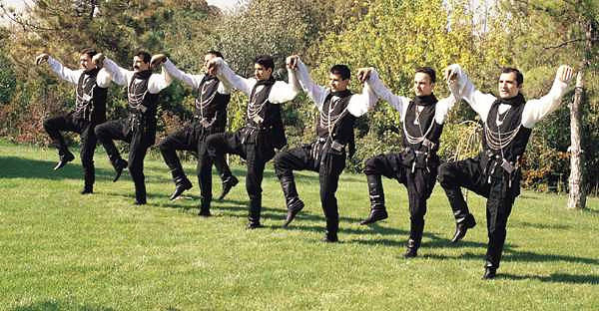

Genel olarak bölgenin doğusunda Samsun ilinden başlayarak Artvin şehrine kadar oynanan halk oyunu.

### Kadın ve erkek olarak karma şekilde de oynanıyor.

Bölgede, Ordu Mesudiye ilçesi ve Giresun Görele ile Trabzon Maçka arasında çok gösterişli oynanır.

### Bar

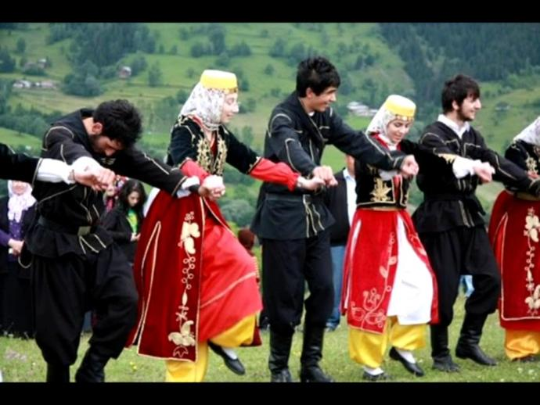

Özellikle Artvin, Gümüşhane ve Bayburt illerinde oynanır. Artvin Atabarı olarak nam yapmıştır.

### Halay

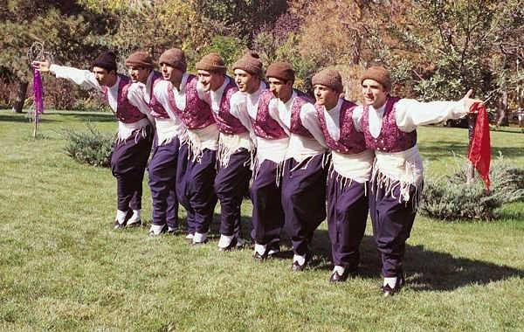

Genel olarak Bayburt, Gümüşhane, Tokat, Amasya, Çorum ve yer yer Samsun ilinde oynanır. Doğu halayı gibi değildir.

### Ordu ve Giresun karşılaması

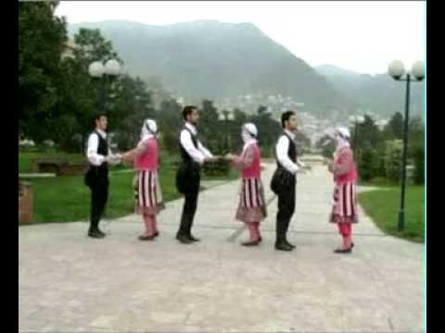

Sadece bu iki ilde oynanılan halk oyunu. Karşılıklı horon figür atışması olarak oynanır.

### Kolbastı(Metelik, Fingil)

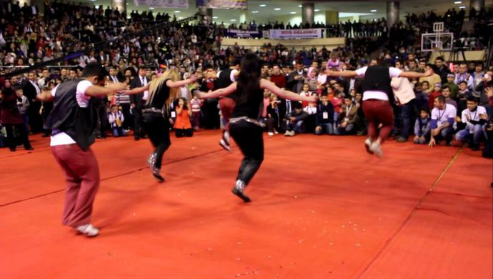

Uzun yıllardır Ordu ve Giresun'da metelik adıyla oynanan ancak Trabzon ilinin kolbastı olarak meşhur ettiği halk oyunu.

### Misket

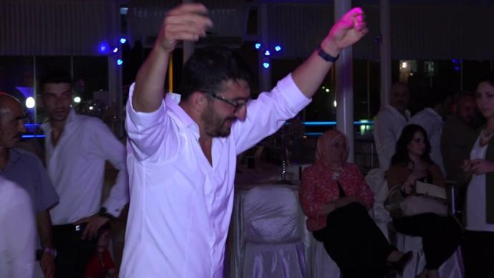

Karadeniz genelinde oynanmakla birlikte özellikle Samsun, Ordu ve Giresun'da sık görülür.

### Köçek

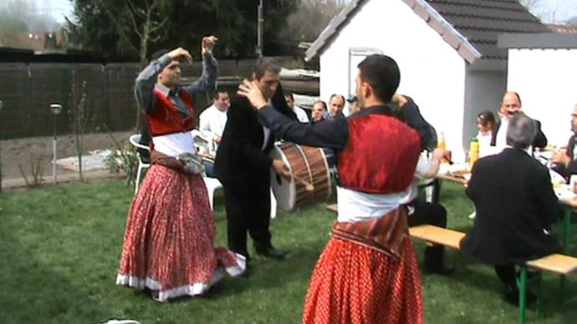

Bölgenin batısında özellikle Sinop, Kastamonu ve Karabük illerinde görülür.

### Kaşık

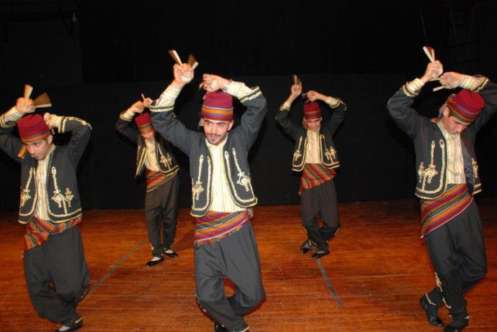

Özellikle Bolu ve Ankara'nın kuzeyinde görülür.

Karadeniz Bölgesi'nde görüldüğü gibi sadece horon oynanmıyor.